

软件需求分析规格说明书
（ 14 / 15 学年 第 二 学期）

项目名称 | 水果新鲜度测试软件
制作小组 | 6807
小组成员 | 6801王倩倩6805张西西  6808徐宁6809徐丽
指导单位 | 计算机学院软件工程系
指导教师 | 陈云芳

各个小组自己建立自己的工作目录，小组编号参见课题表汇总
各个小组提交一份即可，文件名 以 "小组编号_requirement.doc"

几点要求：
1.可参照需求分析国标文件以及几个实例文档；
2.针对各自的项目，不必每项都有详细描述；
3.针对各自的项目，可采用面向过程的，也可采用面向对象的；
4.必须有基本数据描述，建议采用ERD；
5.必须有用户界面描述，建议采用辅助原型设计工具；

排版要求：
1.文件图片应工整，文字大小适中。
2.文件末尾请加上各个成员的任务分工的注释

UML和原型设计工具下载
http://pan.baidu.com/s/1hqzmzac

严禁网上直接下载现成的文案！！！
1引言 1
1.1编写目的 1
1.2背景 1
1.3定义 1
1.4参考资料 1
2任务概述 1
2.1目标 1
2.2用户的特点 2
2.3假定和约束 2
3需求规定 2
3.1对功能的规定 2
3.2对性能的规定 2
3.2.1精度 2
3.2.2时间特性要求 2
3.2.3灵活性 3
3.3输人输出要求 3
3.4数据管理能力要求 3
3.5故障处理要求 3
3.6其他专门要求 4
4运行环境规定 4
4.1设备 4
4.2支持软件 4
4.3接口 4
4.4控制 4

软件需求说明书的编写提示

1引言

1.1编写目的
随着现代生活水平的提高，人们更加注重饮食健康，除了一日三餐之外，水果也成了餐前餐后的常客，人们通常购买水果的途径有超市、水果店、水果摊等，那么水果是不是新鲜绿色有机的成为了人们关注的焦点，我们设计的这款软件就是为了让人们可以更加方便的知道每种水果的新鲜度及维生素含量。

1.2背景
说明：
- 待开发的软件系统的名称：水果测试软件
- 本项目的任务提出者:王倩倩
- 开发者：徐宁
- 需求分析：张西西、徐丽

1.3定义
（1）静态数据：系统内部有关的数据结构和操作规程
（2）动态数据 ：程序运行时输入和输出的数据
（3）数据字典： 数据字典(DD， Data Dictionary)是关于数据流程图中出现的所有名字（数据流、处理、数据存储）的定义的集合。

1.4参考资料
列出用得着的参考资料，如：
[1]Roger S.Pressman.软件工程实践者的研究方法.机械工业出版社
[2] Matthew MacDonald. ASP.NET 4高级程序设计(第4版).人民邮电出版社
[3]张向宏.软件生命周期质量保证与测试.北京：电子工业出版 社.2009

2任务概述

2.1目标
（1）该产品是一个独立的系统。
（2）提出详细的功能说明，确定设计限定条件，规定性能需求。
（3）以最低的成本，在最短的期限内开发出能测试水果新鲜度及维生素含量的软件。

2.2用户的特点
该产品面向的是所有的使用智能手机的用户，软件设计尽量保持界面简单方便操作。

2.3假定和约束
（1）建议该软件的最短寿命为2年；
（2）进行软件更新的速度为3个月；
（3）建议该系统软件开发时间为2个月；
（4）该系统要受寿命、社会等系列因素的制约和限制。

3需求规定
- 关于新鲜度及维生素含量的测试：
- 注册或非注册用户，都可以使用扫一扫功能，打开软件，对水果扫一扫，新鲜度及营养流失程度的评测立即出现在手机上。

- 关于软件的附加功能：
- 新用户可以登录、进入论坛、可以看到大家关于某家超市或某家水果店的水
果价格、新鲜度的点评。
- 搜附近的水果店或超市，在线购买水果。

3.1对功能的规定
- 关于新鲜度及维生素含量的测试：
- 注册或非注册用户，都可以使用扫一扫功能，打开软件，对水果扫一扫，生成图片，软件根据图片中水果的颜色进行一系列分析，检查水果的新鲜度，给出营养流失分析数值，并将分析结果反馈给用户。

- 关于软件的附加功能：用户登录和点评功能：
- 新用户可以登录、进入论坛、可以看到大家关于某家超市或某家水果店的水果价格、新鲜度的点评
- 搜附近的水果店或超市，在线购买水果。
- 手机用户注册界面。
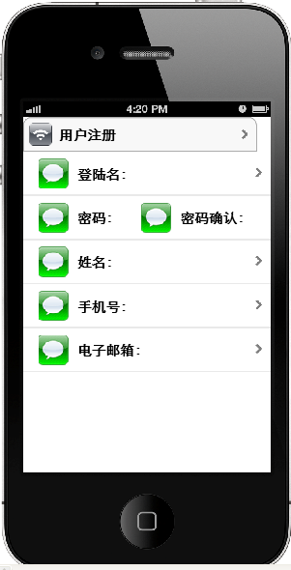
手机界面（1）
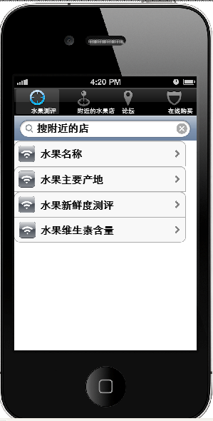
手机界面（2）

3.2对性能的规定

3.2.1精度
（1）扫入水果，显示名称、产地、水果新鲜度等级。
（2）水果的新鲜度分为5个等级，低于第3等级的水果，不够新鲜，建议不要购买。
（3）分析扫描水果的营养价值和功效，帮助人们选择更适合自己的水果种类，或者提醒人们食用禁忌。（如：梨子和开水同食会腹泻；西瓜性寒，女生生理期期间慎食等）

3.2.2时间特性要求
- 响应时间：相应时间在1~2秒之间
- 处理订单时间:24小时以内
- 送货时间：按实际距离计算，4小时以内（只限同城）；

3.2.3灵活性
该软件为根据用户的使用反馈来做调试，尽量适应操作方式上的变化，运行环境的变化，
同其他软件接口的变化，精度和有效时限的变化。

3.3输人输出要求
解释各输入输出数据类型，并逐项说明其媒体、格式、数值范围、精度等。对软件的数据输出及必须标明的控制输出量进行解释并举例，包括对硬拷贝报告（正常结果输出、状态输出及异常输出）以及图形或显示报告的描述。
用户注册输入数据：
名称 | 标示 | 数据类型 | 有效范围
登录名 | Username | String | 0~65535
密码 | Password | String | 0~65535
姓名 | Name | String | 0~65535
电子邮箱 | Email | String | 0~65535
手机号： | Phone | Int | 0~65535
查询信息输出数据：
输出项 | 输出数据
种类 | 种类
新鲜度 | 新鲜度
产地 | 产地
营养价值 | 营养价值
食用禁忌 | 食用禁忌
商家点评 | 商家点评
附近商城 | 附近商城

3.4数据管理能力要求
说明需要管理的文卷和记录的个数、表和文卷的大小规模，要按可预见的增长对数据及其分量的存储要求作出估算。

3.5故障处理要求
列出可能的软件、硬件故障以及对各项性能而言所产生的后果和对故障处理的要求。

3.6其他专门要求
（1）对注册用户的个人信息，用户订单进行保密
（2）要求用户操作界面简洁方便
（3）要求系统稳定性高，不发生信息丢失，订单错误的情况

4运行环境规定

4.1设备
服务器：外围设备：鼠标，键盘，显示器；
智能终端：电脑应用软件或手机APP

4.2支持软件
操作系统：装有浏览器的各种操作系统；
数据库支持：SQL Server 2008；

4.3接口

该手机app软件获取数据一般都是调用后台接口，在接口中可以连接数据库。
比如可以用ksoap连接webservices接口。

4.4控制
说明控制该软件的运行的方法和控制信号，并说明这些控制信号的来源。

4.5示例图
4.5.1时序图
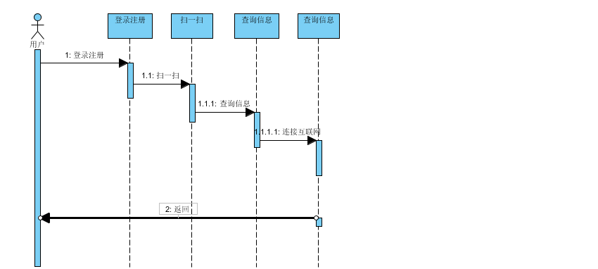
图1-1 时序图
4.5.2用例图
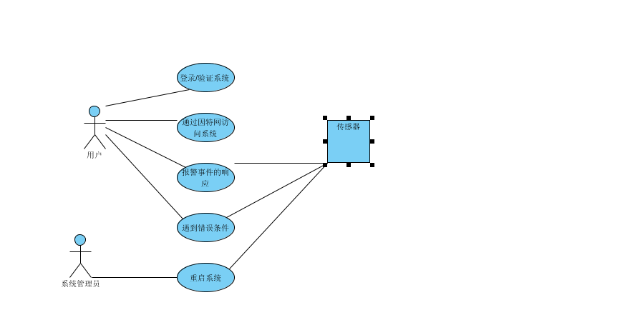
图1-2 用例图

